Tillsynsbegäran – information om höga naturvärden i avverkningsanmälan A 14814-2024 i Ragunda kommun
Denna tillsynsbegäran behandlar höga naturvärden i avverkningsanmälan A 14814-2024 i Ragunda kommun som inkom 2024-04-15 och omfattar 10,5 ha.
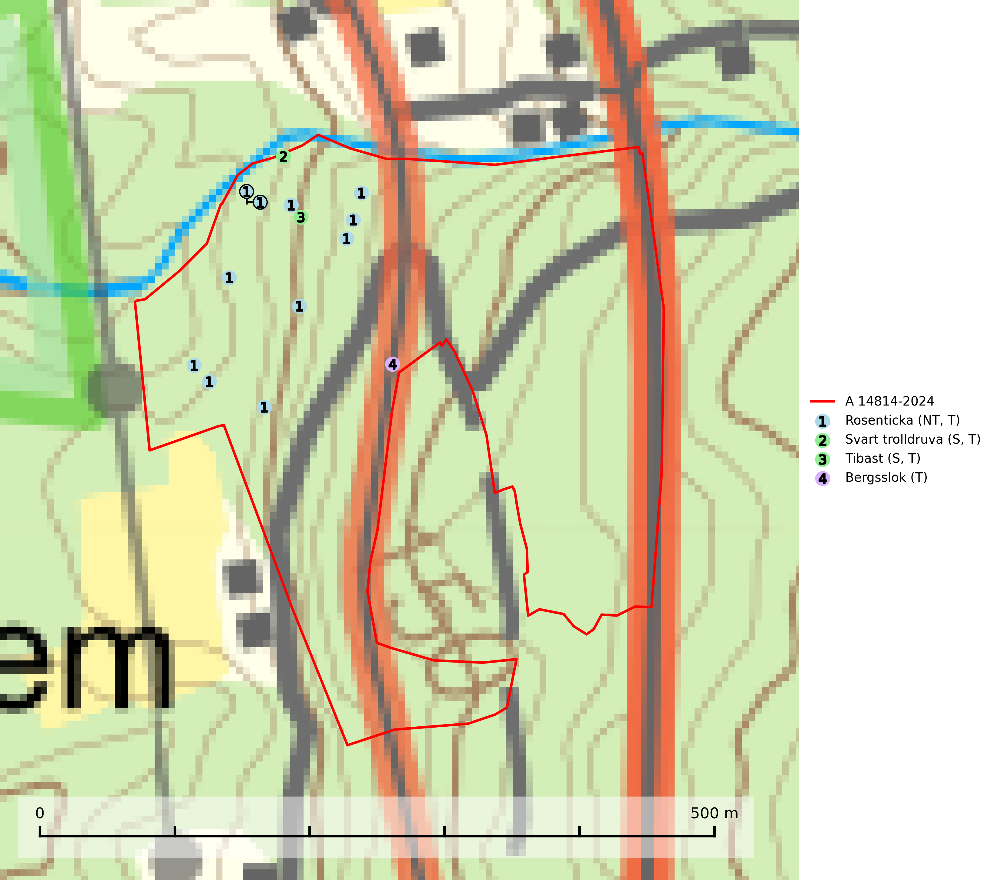
Figur 1. Fyndplatser för naturvårdsarter i avverkningsanmälan. Markörer utan svart kant är placerade på fyndplatsen. Markörer med svart kant är placerade vid sidan av fyndplatsen och har ett svart streck som visar fyndplatsens exakta position. Kartans mittpunktskoordinat är N 6980067, E 585873 i SWEREF 99 TM.
I avverkningsanmälan finns fynd av 4 naturvårdsarter, varav 1 är rödlistad, 4 är typiska (T) och 2 är signalarter (S): rosenticka (NT, T), svart trolldruva (S, T), tibast (S, T) och bergsslok (T). Se Figur 1.

Tillsynsbegäran
Vi begär härmed att Skogsstyrelsen fattar beslut enligt miljöbalken som säkerställer att skogens höga naturvärden bevaras samt att EU-lagstiftning efterlevs och att artskyddsbrott förhindras.
Vi önskar även ta del av de ställningstaganden och beslut som myndigheten meddelar till följd av aktuell avverkningsanmälan och föreningens inlaga (se 34 § förvaltningslagen).

Naturvårdsarter och fridlysta arter
Nedan följer beskrivningar av de naturvårdsarter och fridlysta arter som har sina livsmiljöer och växtplatser i den avverkningsanmälda skogen. De påträffade naturvårdsarterna är ett tydligt kvitto på att det rör sig om en skog med höga naturvärden.
Rosenticka (NT), rödlistad som nära hotad, ingår i en karaktäristisk association av vedsvampar som växer på gamla, grova granlågor i urskogsartade barrskogar. Den är placerad i toppen av Skogsstyrelsens värdepyramid för bedömning av skog med höga naturvärden och indikerar ett granskogsekosystem med långvarig kontinuitet av grova lågor. Artens beroende av grova granlågor innebär att alla skogsskötselåtgärder på eller i omedelbar närhet av lokalerna utgör ett hot på lång sikt. Det är angeläget att populationerna inte ytterligare glesas ut och ett tillräckligt antal områden där arten nu finns måste sparas för framtiden. Rosenticka är typisk art för 9010 Taiga och 9050 Näringsrik granskog (Nitare & Skogsstyrelsen, 2019; SLU Artdatabanken, 2024).
Svart trolldruva är en kalkgynnad växt som förekommer på näringsrik frisk mulljord i såväl bördiga kalkbarrskogar som sydliga kalklövskogar och lundar. Arten är en bra signalart för skyddsvärda biotoper i såväl löv- som barrskogar och tål inte slutavverkning och markberedning. Trolldruva är värdväxt för ett antal sällsynta fjärilsarter som ställer höga krav på sina livsmiljöer, däribland trolldruvemätare (EN), skuggmalmätare (VU) och trolldruvelobmätare (VU). Svart trolldruva är typisk art för 9050 Näringsrik granskog, 9020 Nordlig ädellövskog, 9160 Näringsrik ekskog, 9180 Ädellövskog i branter och 1610 Åsöar i Östersjön (SLU Artdatabanken, 2024; Nitare & Skogsstyrelsen, 2019).
Tibast är en kalkgynnad buske som växer på mullrik, frisk eller svagt fuktig mark, exempelvis i gamla kalkgranskogar, lövträdslundar, varma källpåverkade sluttningar och exklusiva biotoper kopplade till vattendrag. Förekomster i gammal skog visar på höga naturvärden och bör alltid noteras i samband med naturvärdesinventeringar. Tibast är typisk art för 9050 Näringsrik granskog och värdväxt för de två fjärilsarterna större tibastmal och brun tibastmal (CR) (SLU Artdatabanken, 2024; Nitare & Skogsstyrelsen, 2019).
Bergsslok är typisk art för 9190 Näringsfattig ekskog (SLU Artdatabanken, 2025).

